**1)“…… saydam olmayan maddelerden geçer, ama…… saydam olmayan maddelerden geçemez.*”***cümlesinde boşluklara sıra ile hangi kelimeler getirilmelidir?

A) Ses-yansıma B) Işık-ses

C) Ses-ışık D) Işık-ses kaynağı

Ece, bir canlı grubu hakkında araştırma yapıyor ve aşağıdaki özellikleri elde ediyor.

**• Vücudu kıllarla kaplıdır.**

**• Yavrularını sütle beslerler.**

**• Doğurarak çoğalırlar.**

**2) Ece’nin incelemiş olduğu canlı grubu aşağıdakilerden hangisidir?**

A) Sürüngenler B) Memeliler

C) Mantarlar D) Kuşlar

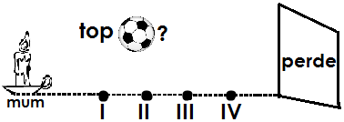**3)**

**Şekildeki saydam olmayan top, ışık kaynağı önündeki hangi noktaya yerleştirildiğinde perde üzerinde en büyük gölgesi oluşur?**

A. I B. II C. III D. IV

**4)** **Evlerimizdeki elektrik düğmelerinin, bir devrede karşılık geldiği elemanın sembolik gösterimi**

**hangisidir?**

A)  B) 

C)  D) 

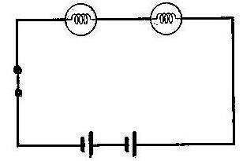**5)**

Yukarıdaki devrede **ampullerin parlaklığını azaltmak için** aşağıdakilerden hangileri **yapılmalıdır?**

I. Devreye pil eklenmelidir.

II. Devreye ampul eklenmelidir.

III. Devreden bir pil çıkarılmalıdır.

A) Yalnız III B) I, II C) I, III D) II, III

**6)**

**İnsanların Çevreye Etkileri**

**Olumsuz etkiler**

**Olumlu etkiler**

1.Ağaç kesimi 3.Orman yangınları

2.Çevreyi temiz tutma 4.Ağaçlandırma çalışması

Yukarıda verilen şemada **insanların çevreye etkileri yanlış gruplandırılmıştır.**

Kaç numaralı olaylar yer değiştirirse **olumlu ve olumsuz etkiler doğru** gruplandırılmış olur?

A) 1 – 4 B) 1 – 3 C) 2 – 3 D) 2 – 4

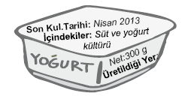

**7)** Şekilde Ahmet Bey’in bakkaldan aldığı yoğurt paketi verilmiştir. **Bu paket üzerindeki bilgilerden hangisi, besinin tazeliği hakkında bilgi verebilir?**

A) Net miktarı B) Üretildiği yer

C) Son kullanma tarihi D) İçinde bulunan maddeler

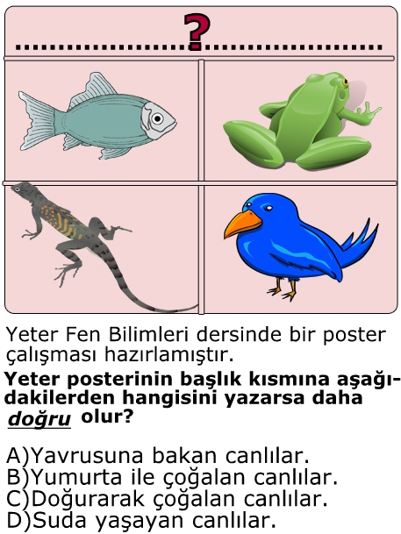

**8)**

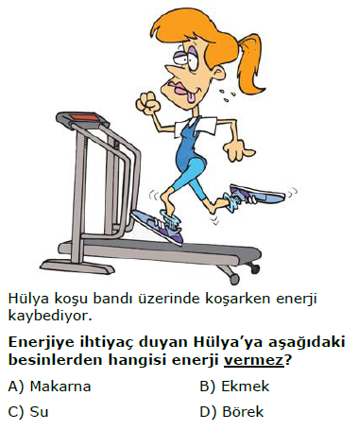

**9)**

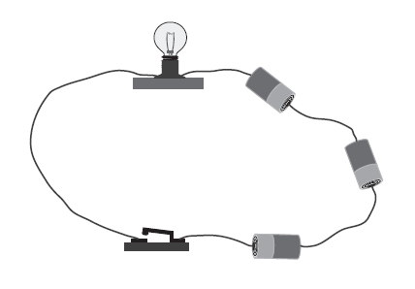

**10)** Yukarıdaki devrede ampul yandığına göre, devrenin şeması aşağıdakilerden hangisidir?

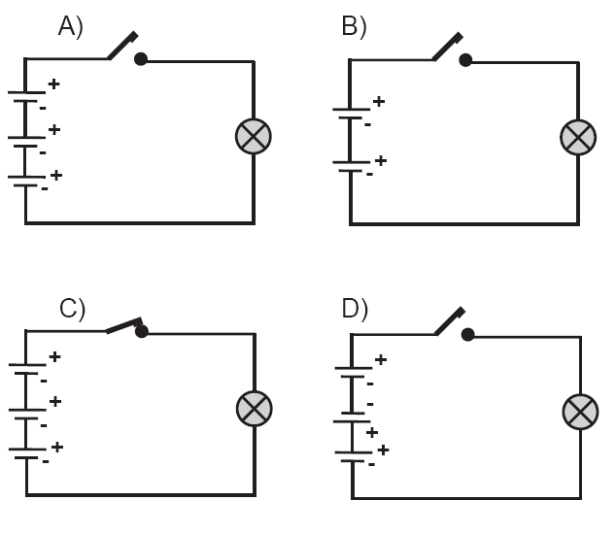

**11)**

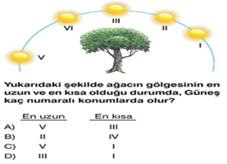

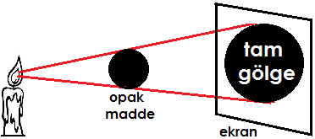

12)

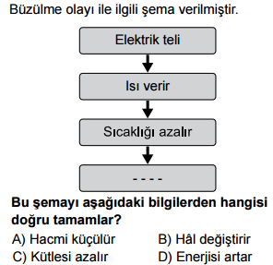

13) 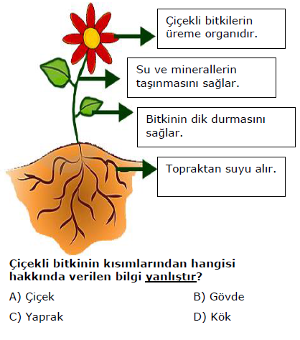

14)

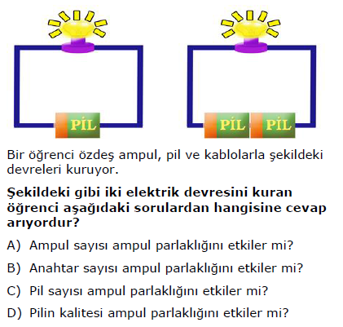

15) 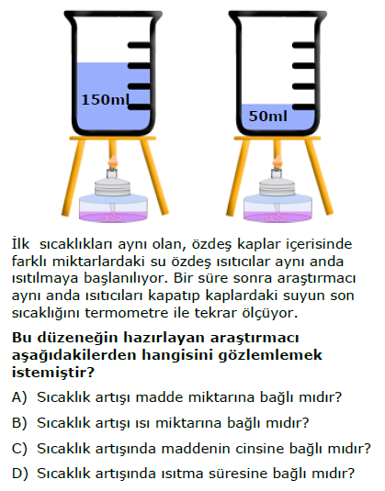

16)

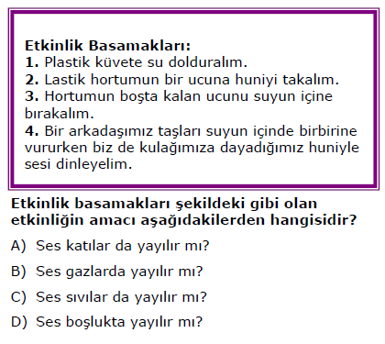

17)

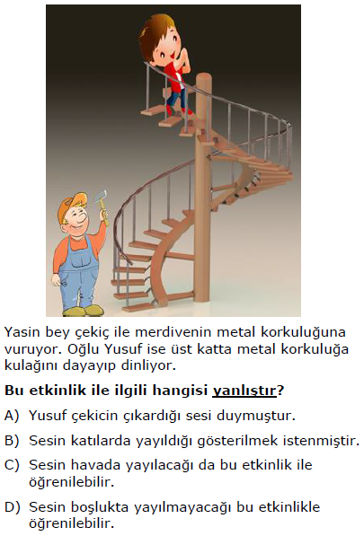

18)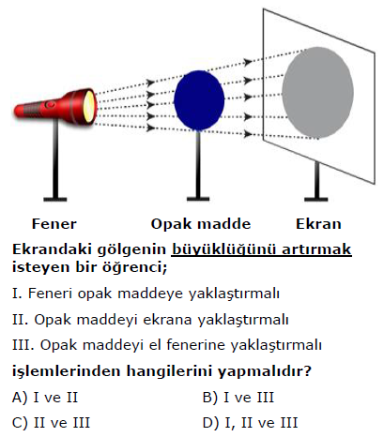

**19)**

**20)**

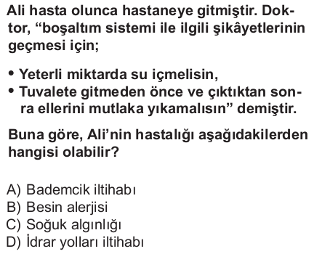

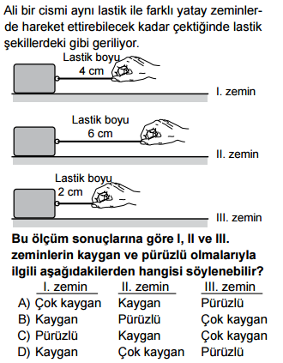**21)**



**22)**

**1. Dinamometre 2. Dinamometre**

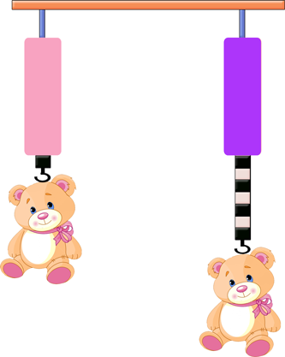

Şekildeki dinamometrelere özdeş oyuncak ayılar asılmıştır.

**Bu deney ile aşağıdaki sonuçlardan hangisine ulaşılamaz?**

1. 1. dinamometrenin yayı kalındır.
2. 2. dinamometrenin yayı incedir.
3. 1. dinamometre daha hassas ölçüm yapar.
4. 2. dinamometre daha hassas ölçüm yapar.

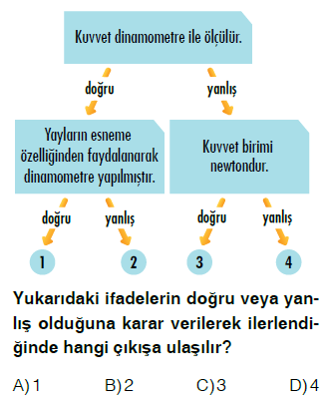**23)**

**24)**

**25)** Günümüzde taşıtlar üretilirken, sürtünme kuvveti, hava ve su direncini aza indirmeye çalışılmaktadır. Böylece taşıtlar hem hızlanacak hem de az yakıt kullanacaktır. Ancak bazı araçların yapımında ise tersi bir durum söz konusudur. Bu araçlarda da sürtünmeyi arttırıcı önlemler alınmaktadır.

**Aşağıdaki araçların hangisinde sürtünmeyi arttırıcı çalışmalar yapılmıştır?**

1. 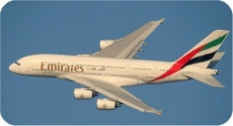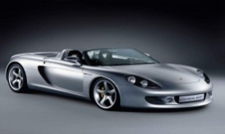 B)

Otomobil Uçak

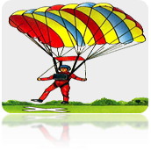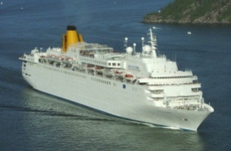

C) D)

**TEST BİTTİ ☺**

**CEVAPLARINIZI KONTROL EDİNİZ**

cbabdacbccaaccacdbcdccabd